2008年普通高等学校招生全国统一考试（全国Ⅰ卷）
物理试题
一、选择题 ( 本大题 共 8 题, 共计 48 分)
14.(6分)
如图所示，一物体自倾角为θ的固定斜面顶端沿水平方向抛出后落在斜面上。物体与斜面接触时速度与水平方向的夹角φ满足
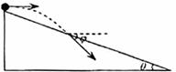
A.tanφ=sinθ
B. tanφ=cosθ
C. tanφ=tanθ
D. tanφ=2tanθ
15.(6分)
如图，一辆有动力驱动的小车上有一水平放置的弹簧，其左端固定在小车上，右端与一小球相连，设在某一段时间内小球与小车相对静止且弹簧处于压缩状态，若忽略小球与小车间的摩擦力，则在此段时间内小车可能是
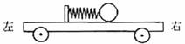
A.向右做加速运动
B.向右做减速运动
C.向左做加速运动
D.向左做减速运动
16.(6分)
一列简谐横波沿x轴传播，周期为T。t=0时刻的波形如图所示。此时平衡位置位于x=3 m处的质点正在向上运动，若a、b两质点平衡位置的坐标分别为x_{a}=2.5 m, x_{b}=5.5 m,则
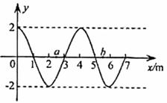
A.当a质点处在波峰时，b质点恰在波谷
B.t=T/4时，a质点正在向y轴负方向运动
C.t=3T/4时，b质点正在向y轴负方向运动
D.在某一时刻，a、b两质点的位移和速度可能相同
17.(6分)
已知太阳到地球与地球到月球的距离的比值约为390，月球绕地球旋转的周期约为27天。利用上述数据以及日常的天文知识，可估算出太阳对月球与地球对月球的万有引力的比值约为
A.0.2 B.2 C.20 D.200
18.(6分)
三个原子核X、Y、Z，X核放出一个正电子后变为Y核，Y核与质子发生核反应后生成Z核并放出一个氦核（）,则下面说法正确的是
A.X核比Z核多一个质子
B.X核比Z核少一个中子
C.X核的质量数比Z核质量数大3
D.X核与Z核的总电荷是Y核电荷的2倍
19.(6分)
已知地球半径约为6.4×10⁶ m，空气的摩尔质量约为29×10⁻³ kg/mol，一个标准大气压约为1.0×10⁵ Pa。利用以上数据可估算出地球表面大气在标准状况下的体积为
A.4×10¹⁶ m³ B.4×10¹⁸ m³
C. 4×10³⁰ m³ D. 4×10²² m³
20.(6分)
矩形导线框abcd固定在匀强磁场中，磁感线的方向与导线框所在平面垂直。规定磁场的正方向垂直纸面向里，磁感应强度B随时间变化的规律如图所示。若规定顺时针方向为感应电流i的正方向，下列i-t图中正确的是
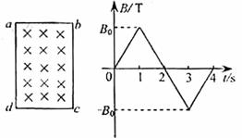
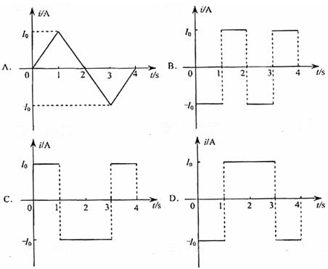

21.(6分)
一束由红、蓝两单色光组成的光线从一平板玻璃砖的上表面以入射角θ射入，穿过玻璃砖自下表面射出。已知该玻璃对红光的折射率为1.5。设红光与蓝光穿过玻璃砖所用的时间分别为t₁和t₂，则在θ从0°逐渐增大至90°的过程中
A.t₁始终大于t₂ B.t₁始终小于t₂
C.t₁先大于后小于t₂ D.t₁先小于后大于t₂
二、非选择题 ( 本大题 共 4 题, 共计 72 分)
22.(18分)
Ⅰ.如图所示，两个质量各为m₁和m₂的小物块A和B，分别系在一条跨过定滑轮的软绳两端，已知m₁＞m₂，现要利用此装置验证机械能守恒定律。
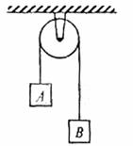
（1）若选定物块A从静止开始下落的过程进行测量，则需要测量的物理量有 （在横线上填入选项前的编号）
①物块的质量m₁、m₂；
②物块A下落的距离及下落这段距离所用的时间；
③物块B上升的距离及上升这段距离所用的时间；
④绳子的长度.
（2）为提高实验结果的准确程度，某小组同学对此实验提出以下建议：
①绳的质量要轻：
②在“轻质绳”的前提下，绳子越长越好；
③尽量保证物块只沿竖直方向运动，不要摇晃；
④两个物块的质量之差要尽可能小。
以上建议中确实对提高准确程度有作用的是 。（在横线上填入选项前的编号）
（3）写出一条上面没有提到的提高实验结果准确程度有益的建议： .
Ⅱ.一直流电压表，量程为1 V，内阻为1 000Ω。现将一阻值为5000～7000Ω之间的固定电阻R₁与此电压表串联，以扩大电压表的量程。为求得扩大后量程的准确值，再给定一直流电源（电动势E为6～7 V，内阻可忽略不计），一阻值R₂=2000Ω的固定电阻，两个单刀开关S₁、S₂及若干导线。
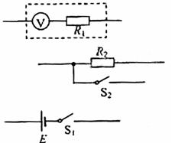
（1）为达到上述目的，将上图连成一个完整的实验电路图.
（2）连线完成以后，当S₁与S₂均闭合时，电压表的示数为0.90 V；当S₁闭合，S₂断开时，电压表的示数为0.70 V，由此可以计算出改装后电压表的量程为 V，电源电动势为 V.

23.(14分)
已知O、A、B、C为同一直线上的四点，AB间的距离为l₁，BC间的距离为l₂。一物体自O点由静止出发，沿此直线做匀加速运动，依次经过A、B、C三点，已知物体通过AB段与BC段所用的时间相等。求O与A的距离。

24.(18分)
图中滑块和小球的质量均为m，滑块可在水平放置的光滑固定导轨上自由滑动，小球与滑块上的悬点O由一不可伸长的轻绳相连，轻绳长为l。开始时，轻绳处于水平拉直状态，小球和滑块均静止。现将小球由静止释放，当小球到达最低点时，滑块刚好被一表面涂有粘住物质的固定挡板粘住，在极短的时间内速度减为零。小球继续向左摆动，当轻绳与竖直方向的夹角θ＝60°时小球达到最高点。求
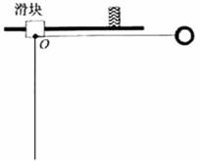
（1）从滑块与挡板接触到速度刚好变为零的过程中，挡板阻力对滑块的冲量；
（2）小球从释放到第一次到达最低点的过程中，绳的拉力对小球做功的大小。

25.(22分)
如图所示，在坐标系xoy中，过原点的直线OC与x轴正向的夹角φ=120°，在OC右侧有一匀强电场；在第二、三象限内有一匀强磁场，其上边界与电场边界重叠、右边界为y轴、左边界为图中平行于y轴的虚线，磁场的磁感应强度大小为B，方向垂直纸面向里。一带正电荷q、质量为m的粒子以某一速度自磁场左边界上的A点射入磁场区域，并从O点射出，粒子射出磁场的速度方向与x轴的夹角θ＝30°，大小为v。粒子在磁场中的运动轨迹为纸面内的一段圆弧，且弧的半径为磁场左右边界间距的两倍。粒子进入电场后，在电场力的作用下又由O点返回磁场区域，经过一段时间后再次离开磁场。已知粒子从A点射入到第二次离开磁场所用的时间恰好等于粒子在磁场中做圆周运动的周期。忽略重力的影响。求
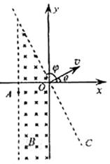
（1）粒子经过A点时速度的方向和A点到x轴的距离；
（2）匀强电场的大小和方向；
（3）粒子从第二次离开磁场到再次进入电场时所用的时间。

答案解析
14、(6分) D
解析：根据题意tanφ=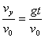
tanθ=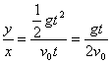
所以tanφ=2tanθ,D正确，A、B、C错误。

15、(6分) AD
解析：弹簧压缩，小球受向右的弹力，由牛顿第二定律知小球加速度必向右，因此，小球可能向右加速或向左减速，A、D正确，B、C错误。

16、(6分) C
解析：由题意可知，波向左传播，波长λ=4 m,x_{B.}-x_{a}=3 m=λ≠λ，因此，A错；t=T时，a质点正在向y轴正方向运动，B错；A、B质点为非同向质点，位移和速度不可能同时相同，D错；由B.质点的振动情况可知，t=T时，B.质点正在向y轴负向运动，C对。

17、(6分) B
解析：由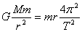可得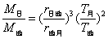①,T_{地}=365天
由F=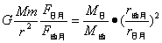②
①②联立且按r_{日月}≈r_{日地}估算得F_{日月}∶F_{地}月≈2，故B正确，A、C、D错误。

18、(6分) CD
解析：设X原子核为X，则根据题意应有
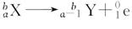
再据质量数和核电荷数的关系可得C、D正确，A、B错误。

19、(6分)B解析：由压强的定义可得p₀=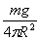,则m=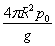
大气的总摩尔数n=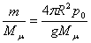
在标况下的气体摩尔体积V₀=22.4×10⁻3m³/mol
代入已知数据可得V≈4×10¹⁸ m³
因此选B，A、C、D错。

20、(6分) D
解析：0-1s内B垂直纸面向里均匀增大，则由楞次定律及法拉第电磁感应定律可得线圈中产生恒定的感应电流，方向为逆时针方向，排除A、C选项；2s-3s内，B垂直纸面向外均匀增大，同理可得线圈中产生的感应电流方向为顺时针方向，排除B选项，D正确。
21、(6分) B
解析：如图，n=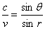 ①
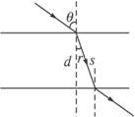
t= ②
s=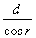 ③
①-③联立可得
t=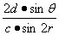
由题意可知，红光、蓝光的入射角θ相同，但折射角r_{红}＞r_{蓝}，sin2r_{红}＞sin2r_{蓝}，所以t₁＜t₂，故B正确，A、C、D错误。

22、(18分)
Ⅰ.（1）①②或①③
（2）①③
（3）例如：“对同一高度进行多次测量取平均值”；“选取受力后相对伸长尽量小的绳”；等等。
Ⅱ.（1） 连线如图
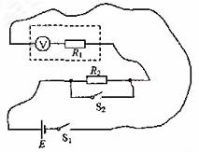

（2）7 6.3
解析：Ⅰ.A和B在运动过程中，速度大小始终相等。需要验证的式子为（m₁-m₂）gh=m₁v²+m₂v²
即（m₁-m₂）gh= (m₁+m₂)v²
因此，必须测出m₁、m₂、h并利用v=at求得速度，其中由于m₁g-T=m₁a,T-m₂g=m₂a,所以a=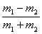g。因此选①②或①③均可。结合此实验原理易知绳子适当长一些便于操作，但不可过长；m₁与m₂越接近，摩擦等阻力对实验测量的影响越明显，为提高实验结果的准确度，应选①③。多次测量求平均值的方法在测量型实验中经常应用。
Ⅱ.(1)由题意可知，直流电压表内阻已知，量程知道，可作为电流表使用，将相关元件如图（见答案图）连接后，应用闭合电路欧姆定律可达到实验目的。
（2）U₁=0.9 V,U₂=0.7 V
由闭合电路欧姆定律可得
S₁与S₂均闭合时，E=（R_{V}+R₁） ①
S₁闭合，S₂断开时，E=（R_{V}+R₁+R₂） ②
①②联立并代入数据可得E=6.3 V R₁=6 000 Ω
改装后电压表的量程U=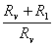U₀=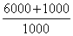×1 V=7 V。

23、(14分)
设物体的加速度为a，到达A点的速度为v₀，通过AB和BC段所用的时间为t，则有
l₁=v₀t+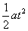 ①
l₁+l₂=2v₀t+2at² ②
联立①②式得
l₂-l₁=at² ③
3l₁-l₂=2v₀t ④
设O与A的距离为l，则有
l= ⑤
联立③④⑤式得
l=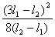 ⑥

24、(18分)
（1）设小球第一次到达最低点时，滑块和小球速度的大小分别为v₁、v₂,由机械能守恒定律得
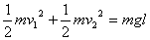 ①
小球由最低点向左摆到最高点时，由机械能守恒定律得
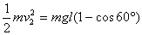 ②
联立①②式得
v₁=v₂= ③
设所求的挡板阻力对滑块的冲量为I，规定动量方向向右为正，有
I=0-mv₁
解得I=-m ④
（2）小球从开始释放到第一次到达最低点的过程中，设绳的拉力对小球所做功为W，由动能定理得
mgl+W=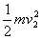 ⑤
联立③⑤式得
W=-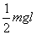 ⑥
小球从释放到第一次到达最低点的过程中，绳的拉力对小球做功的大小为。

25、(22分)
（1）设磁场左边界与x轴相交于D点，与CO相交于O′点，由几何关系可知，直线OO′与粒子过O点的速度v垂直。在直角三角形OO′D中∠OO′D=30°。设磁场左右边界间距为d，则OO′=2d。依题意可知，粒子第一次进入磁场的运动轨迹的圆心即为O′点，圆弧轨迹所对的圆心角为30°，且O′A为圆弧的半径R。
由此可知，粒子自A点射入磁场的速度与左边界垂直。A点到x轴的距离
①
由洛仑兹力公式、牛顿第二定律及圆周运动的规律，得
qvB=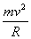 ②
联立①②式得

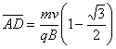 ③
(2)设粒子在磁场中做圆周运动的周期为T，第一次在磁场中飞行的时间为t₁，有
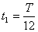 ④
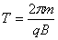 ⑤
依题意，匀强电场的方向与x轴正向夹角应为150°。由几何关系可知，粒子再次从O点进入磁场的速度方向与磁场右边界夹角为60°。设粒子第二次在磁场中飞行的圆弧的圆心为O″，O″必定在直线OC上。设粒子射出磁场时与磁场右边界交于P点，则∠OO″P=120°。
设粒子第二次进入磁场在磁场中运动的时间为t₂，有
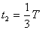 ⑥
设带电粒子在电场中运动的时间为t₃,依题意得
⑦
由匀变速运动的规律和牛顿定律可知，
-v=v-at₃ ⑧
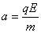 ⑨
联立④⑤⑥⑦⑧⑨可得
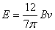 ⑩
（3）粒子自P点射出后将沿直线运动。设其由P′点再次进入电场，由几何关系知∠O″P′P=30°
三角形OPP′为等腰三角形。设粒子在P、P′两点间运动的时间为t₄，有
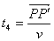
又由几何关系知
联立②式得
